MOCÃO Nº ______/2022

Excelentíssimo Senhor Presidente,

Requeiro a Vossa Excelência que, após ouvido o Plenário desta e. Casa e cumpridos os trâmites regimentais, seja enviada MOÇÃO DE PESAR aos familiares do Sr. Raymundo de Souza Filho, em decorrência do seu falecimento, ocorrido no dia 14/01/2022.

JUSTIFICATIVA

Este Vereador se sente absolutamente consternado com o falecimento do Sr. Raymundo de Souza Filho, pai do servidor da Câmara Municipal de Sete Lagoas, Ricardo Xavier de Souza, em razão de que manifesto profundo pesar e sinceras condolências aos familiares e amigos enlutados.
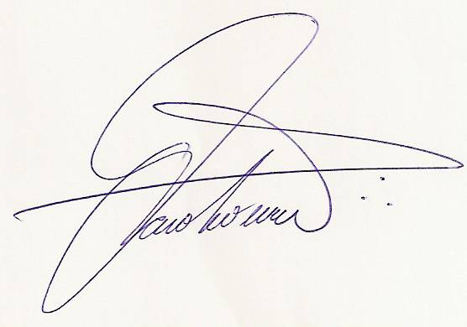
Sala das Sessões de Sete Lagoas, 14 de janeiro de 2022.

_____________________
CAIO VALACE
Vereador

